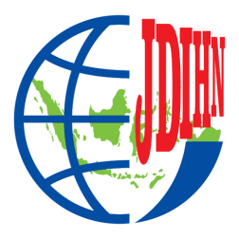
LOMBA MENULIS ESAI
JARINGAN DOKUMENTASI DAN INFORMASI HUKUM
PEMERINTAH KABUPATEN BATANG
TAHUN 2023

Sub Tema: ............................................................................................................

Judul Esai:
..........

Oleh:
Nama :
Asal Daerah :

BAGIAN HUKUM SEKRETARIAT DAERAH
PEMERINTAH KABUPATEN BATANG
2023

LEMBAR ORISINALITAS
LOMBA ESAI JDIH TAHUN 2023
BAGIAN HUKUM SETDA KABUPATEN BATANG

Yang bertandatangan dibawah ini:

Nama :
Fakultas :
Universitas :
Alamat :

menyatakan bahwa esai dengan judul “........” adalah benar-benar asli hasil karya saya (bukan jiplakan atau plagiat) baik sebagian atau seluruhnya dan esai tersebut belum pernah diikutsertakan dan tidak sedang diikutsertakan dalam lomba lain dan/atau dipublikasikan, kecuali dalam Lomba Esai JDIH Tahun 2023 yang diselenggarakan oleh Bagian Hukum Sekretariat Daerah Kabupaten Batang.
Apabila dikemudian hari ditemukan ketidaksesuaian dengan pernyataan ini, maka saya bersedia mendapat sanksi dan didiskualifikasi dari kompetisi tersebut.
Demikian pernyataan ini dibuat secara sadar dengan sesungguhnya dan dengan sebenar-benarnya.
Kota, Tanggal, Bulan, Tahun
Penulis

Materai
10.000

Nama Terang

